
BAHAGIAN PENDIDIKAN DAN LATIHAN TEKNIK VOKASIONAL
KEMENTERIAN PENDIDIKAN MALAYSIA
ARAS 5 & 6, BLOK E14, KOMPLEKS E,
PUSAT PENTADBIRAN KERAJAAN PERSEKUTUAN

KERTAS KERJA
( WORK SHEET )

KOD DAN NAMA NOSS |  | IT-010-3:2016 PEMBANGUNAN APLIKASI
TAHAP NOSS |  | 3
KOD, NAMA CU DAN WA NOSS |  | CU2/WA5 – COMMIT MODULE SOURCE CODE
NAMA PROGRAM KV |  | SISTEM PENGURUSAN PANGKALAN DATA DAN APLIKASI WEB
KOD DAN NAMA KURSUS KSKV |  | KPD2023 WEB PROGRAMMING
NO.DAN TAJUK STANDARD KANDUNGAN KSKV |  | K5 BACKUP SOURCE CODE
NO. KOD | NO. KOD NOSS | IT-010-3:2016-C02/K(47/51) | Muka Surat : 1 Drp : 13
NO. KOD | NO. KOD KSKV | KPD2023 / K(9/9) | Muka Surat : 1 Drp : 13

TAJUK/TITLE :
COMMIT KOD SUMBER MODUL

TUJUAN PEMBELAJARAN/INSTRUCTIONAL AIMS :
Pelatih – pelatih mesti boleh :
- Guna dokumen Laporan Kemajuan yang disediakan
- Kenalpasti kaedah pengedaran kod sumber
- Kenalpasti dua jenis pengedaran kod sumber
- Tulis Laporan Kemajuan Projek

ARAHAN/INSTRUCTION :
Fungsi utama pengurusan kod sumber adalah untuk menyediakan pengurusan fail dan version control supaya ahli pasukan sentiasa peka dengan perubahan yang berlaku, dan hanya versi fail terbaru dikenal pasti untuk digunakan dalam ruang kerja.
Di akhir tugasan, pelatih dapat menghasilkan laporan bercetak menggunakan template (Lampiran A) yang disediakan.

LUKISAN. DATA DAN JADUAL/DRAWING, DATA AND TABLE :
Tiada

PERALATAN, PERKAKASAN DAN BAHAN/ TOOLS, EQUIPMENT AND MATERIAL
BIL | BAHAN | UKURAN | KUANTITI  (Bahan:Calon)
1 | KPD2023 LAMPIRAN A  LAPORAN KEMAJUAN PROJEK | A4 | 1:1
2 | HTTP FILE SERVER (HFS) | - | -
3 | Xampp | - | 1:1

BIL | PERALATAN / PERKAKASAN | UKURAN | KUANTITI  (Bahan:Calon)
1 | Pencetak | - | 1:25
2 | Kertas A4 | - | 10:1
3 | Internet | - | -

LANGKAH KERJA/STEPS | BUTIRAN KERJA/DETAILS
- Guna dokumen Laporan Kemajuan yang disediakan  - Kenal pasti kaedah pengedaran kod sumber  - Kenal pasti dua jenis pengedaran kod sumber  - Tulis Laporan Kemajuan Projek | SIKAP, KESELAMATAN DAN PERSEKITARAN/  ATTITUDE, SAFETY AND ENVIRONMENTAL :  - Proactive when setup local environment  - Resourceful when setup local environment  - Committed when setup local environment  - Analytical thinking when setup local environment  - Follow company’s installation guideline  - Dapatkan dokumen Laporan Kemajuan yang dibekalkan  - Pastikan dokumen yang diperolehi adalah dokumen yang betul. (KPD2023 LAMPIRAN A LAPORAN KEMAJUAN PROJEK)  - Kenal pasti setiap terminology yang terlibat dalam pengedaran kod sumber  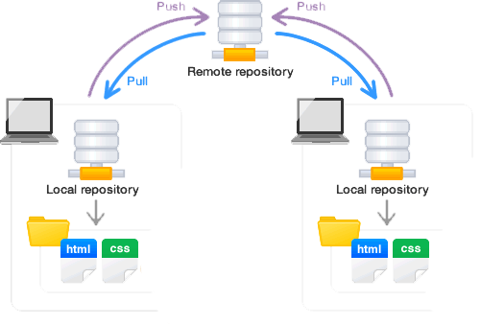  Commit  Checkout  Rajah 1 : Gambaran kaedah pengedaran kod sumber  - Push  - Upload kod sumber dari local repository ke repository utama  - Terminologi ini digunakan jika terdapat local repository dan juga repository utama  Langkah 1 : Pilih pangkalan data yang telah dibina dalam phpmyadmin  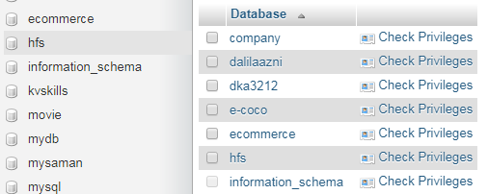  Rajah 2 : Pangkalan data yang telah dibina  Langkah 2 : Pilih fungsi import / push pangkalan data yang dipilih untuk memuat naik jadual ke pangkalan data tadi.  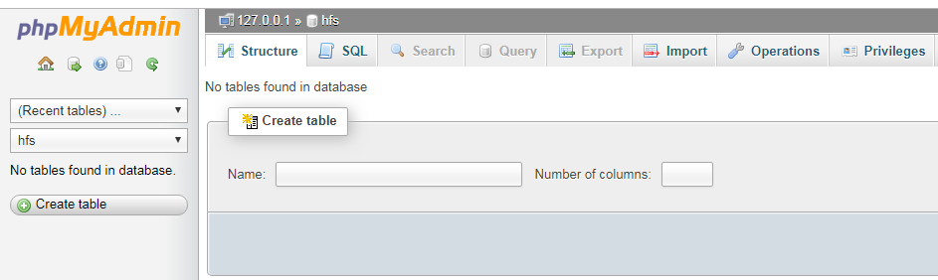  Rajah 3 : Butang / fungsi push  Langkah 3 : Push jadual yang dikehendaki ke dalam pangkalan data yang dipilih (hfs) dan tekan butang “GO”  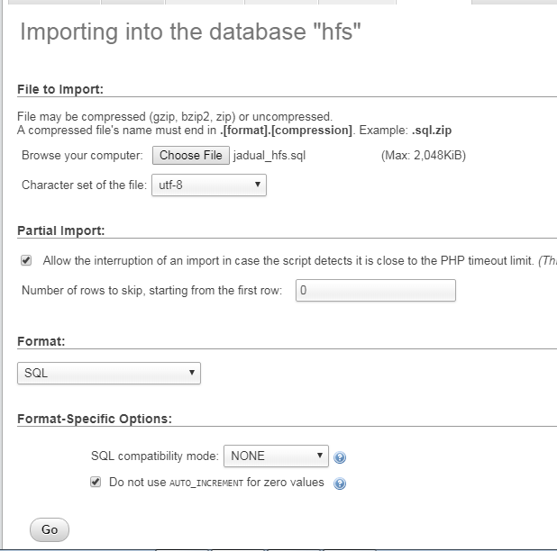  Rajah 4 : Jadual yang dipilih untuk di push ke dalam pangkalan data  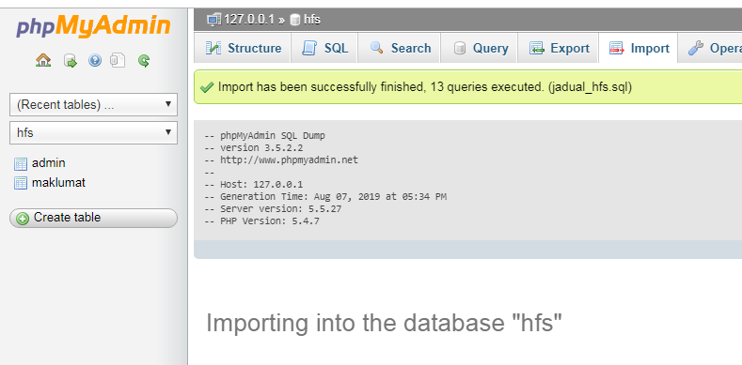  Rajah 5 : Push jadual ke dalam pangkalan data telah berjaya  - Pull  - Download / pull kod sumber dari repository utama ke local repository  - Terminologi ini digunakan jika terdapat local repository dan juga repository utama  Langkah 1 : Pilih pangkalan data yang telah dibina dalam phpmyadmin  Rajah 6 : Pangkalan data yang telah dibina  Langkah 2 : Pilih fungsi export / pull pangkalan data yang dipilih tadi.  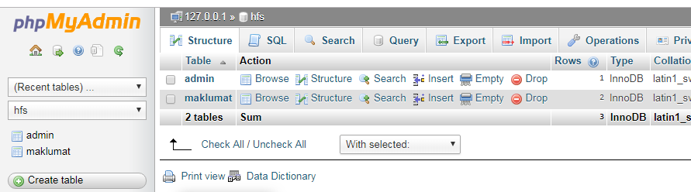  Rajah 7 : Butang / fungsi pull  Langkah 3 : Tekan butang “GO” untuk meneruskan operasi eksport jadual dari pangkalan data yang telah dipilih.  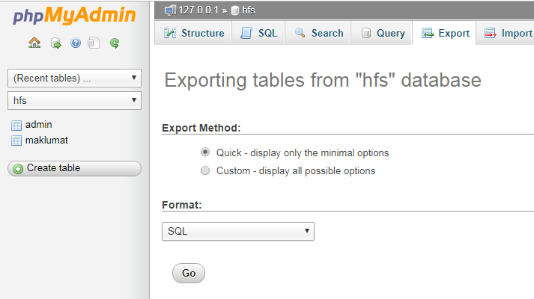  Rajah 8 : Jadual yang dipilih untuk di pull ke keluar dari pangkalan  Data  Langkah 4 : Download / pull akan berlaku secara automatik  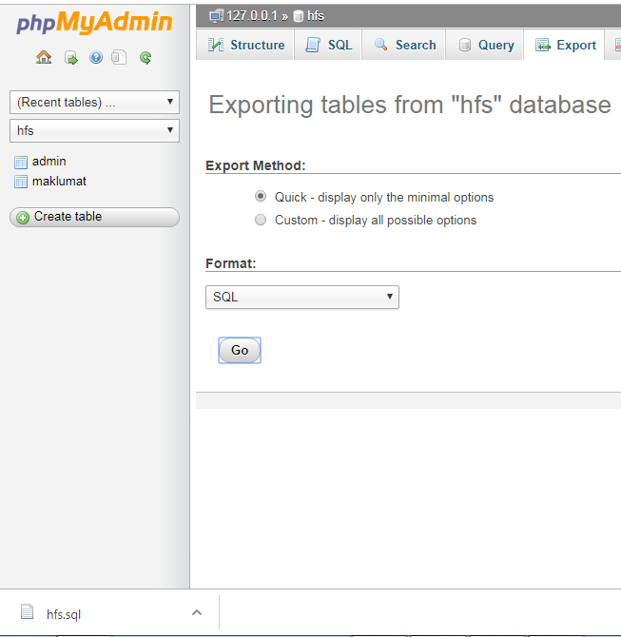  Rajah 9 : Jadual yang telah berjaya di pull ke luar dari pangkalan data  - Checkout  - Muat turun salinan sumber ke mesin anda  - Commit  - Mengubah kod sumber dan menghantar / menyimpan kod sumber yang telah diubah ke repository  - Terminologi ini digunakan jika hanya terdapat satu repository  Langkah 1 : Mengubah kod sumber / data yang telah disimpan  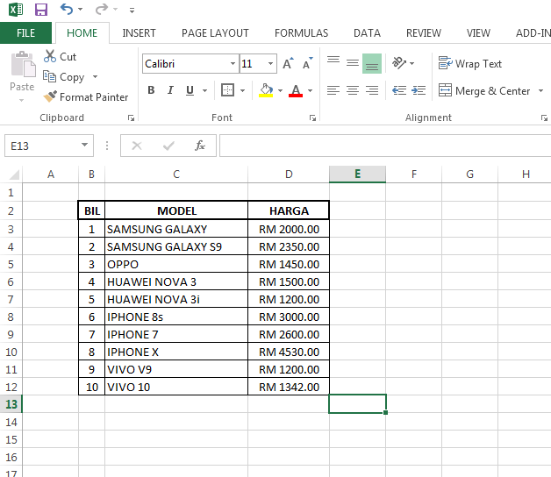  Jadual 1 : Data yang diubah dalam format (.csv)  Langkah 2 : Push kod sumber / data ke dalam repo  Rajah 10 : Push data  - Update  - Mengemaskini kod sumber dengan mendapat kod sumber terbaru dari repository  - Terminologi ini digunakan jika hanya terdapat satu repository  - Centralize Version Control  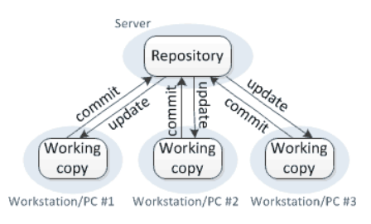  - Seorang pengaturcara yang lain commit kod sumber ke repository, pengaturcara yang lain dapat melihat perubahan kod sumber dan membuat pengemaskinian kod sumber tersebut.  - Distributed Version Control  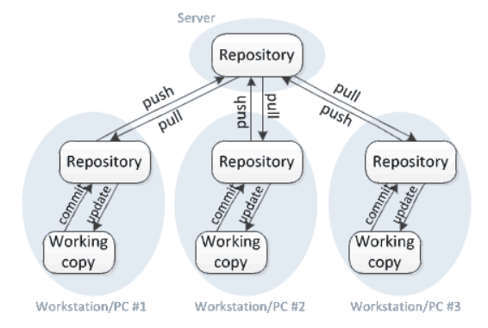  - Perbezaan dua jenis pengedaran kod sumber  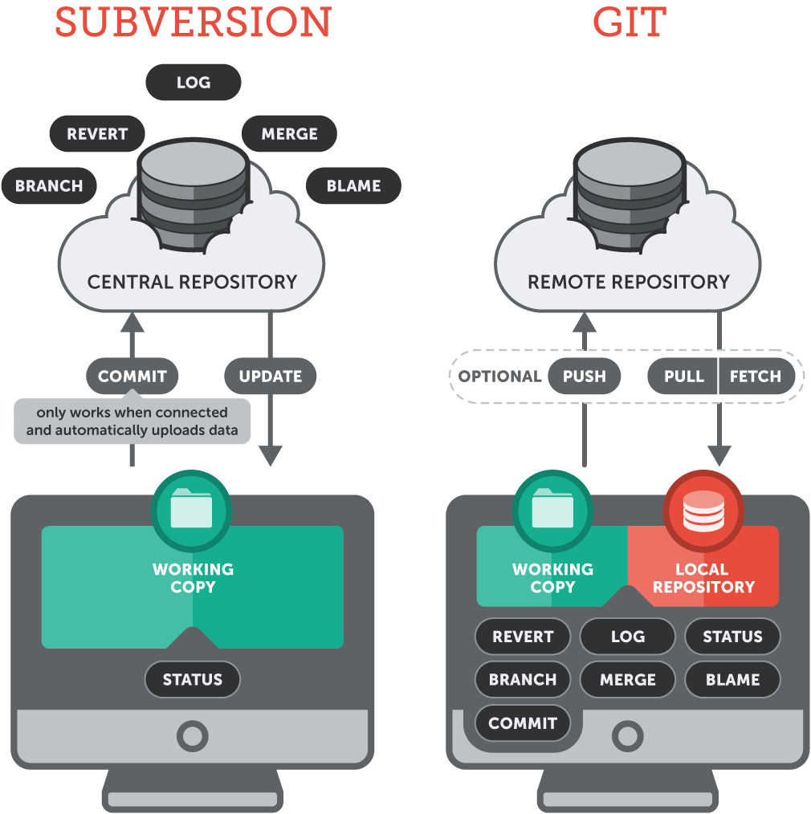  - Rujuk KPD2023 LAMPIRAN A LAPORAN KEMAJUAN PROJEK

KPD2023 LAMPIRAN A

1.1 Ringkasan Projek. (Sebarang laporan, carta, rajah/ gambar berkaitan sebagai lampiran)

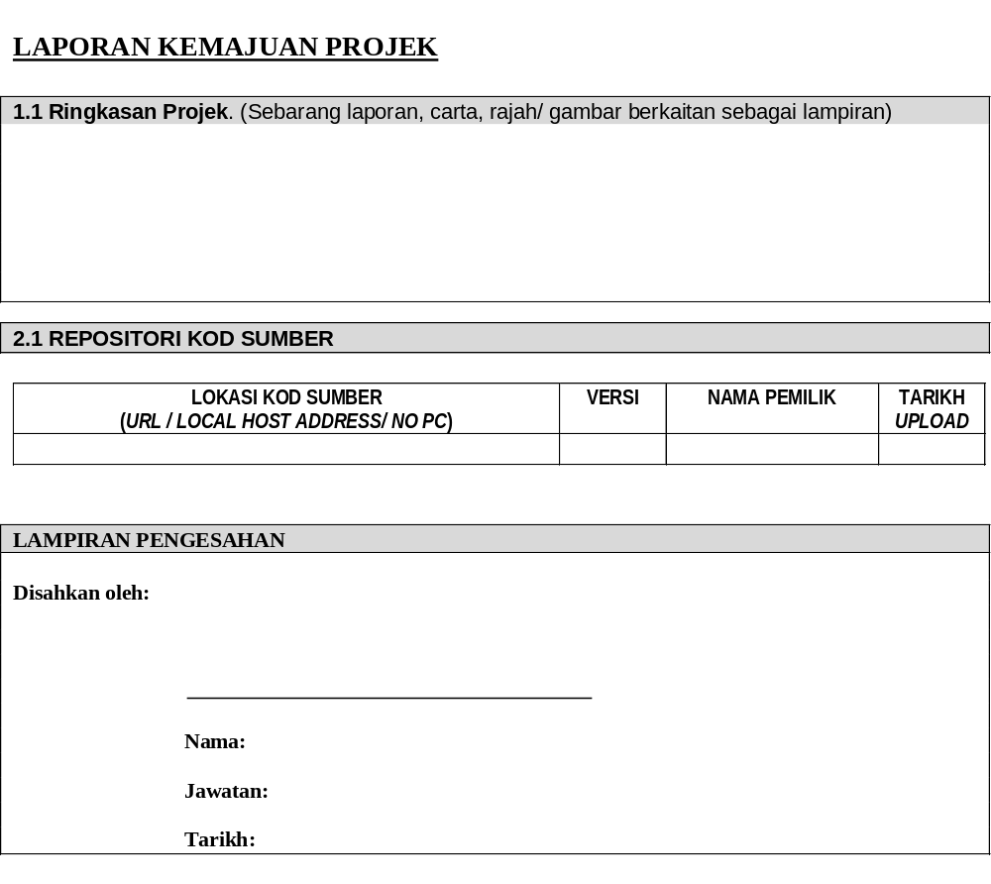

SENARAI SEMAK/CHECK LIST :
Bil  No. | Tahap Pencapaian / Level of Achievement | Terima /  Accepted | Tidak  Terima / Not Accepted | Catatan/  Remark
A. | PROSES KERJA/WORK PROCES
 | Gunakan dokumen Laporan Kemajuan yang disediakan
 | Kenal pasti kaedah pengedaran kod sumber (source code distribution method)
 | Kenal pasti dua jenis pengedaran kod sumber
B | HASIL KERJA/END RESULT - PRODUK/PERKHIDMATAN/KEPUTUSAN
 | Tulis Laporan Kemajuan Projek
C | SIKAP/ ATTITUDE
 | Fahami konsep pengedaran kod sumber
 | Komitmen dalam melengkapkan laporan
D | KESELAMATAN & PERSEKITARAN / SAFETY & ENVIRONMENTAL
Kaedah kerja mengikut prosedur serta
menitikberatkan keselamatan kerja

.................................................. ....................................................
( ) ( )
Pelatih Pegawai Penilai
Tarikh : ______________ Tarikh: ____________

